 | Министерство науки и высшего образования Российской Федерации  Федеральное государственное бюджетное образовательное учреждение  высшего образования  «Московский государственный технический университет  имени Н.Э. Баумана  (национальный исследовательский университет)»  (МГТУ им. Н.Э. Баумана)

ФАКУЛЬТЕТ «Информатика и системы управления»_________________________________

КАФЕДРА «Программное обеспечение ЭВМ и информационные технологии»___________

Лабораторная работа № 1

Дисциплина: Математическая статистика

Тема Гистограмма и эмпирическая функция распределения

Студент Сушина А.Д.

Группа ИУ7-61б

Оценка (баллы) _______________

Преподаватель Саркисян П.С.

Москва.
2020 г
Оглавление
1 Постановка задачи 2
2 Аналитическая часть 3
2.1 Формулы для вычисления величин 3
2.2 Определение эмпирической плотности и гистограммы 3
2.3 Определение эмпирической функции распределения 4
3 Технологическая часть 5
3.1 Текст программы 5
4 Экспериментальная часть 8
4.1 Результаты расчетов для выборки из индивидуального варианта 8

Постановка задачи
Цель работы: построение гистограммы и эмпирической функции распределения.
Содержание работы
- Для выборки объема n из генеральной совокупности X реализовать в виде программы на ЭВМ
- вычисление максимального значения и минимального значения ;
- размаха R выборки;
- вычисление оценок и математического ожидания MX и дисперсии DX;
- группировку значений выборки в интервала;
- построение на одной координатной плоскости гистограммы и графика функции плотности распределения вероятностей нормальной случайной величины с математическим ожиданием и дисперсией ;
- построение на другой координатной плоскости графика эмпирической функции распределения и функции распределения нормальной случайной величины с математическим ожиданием и дисперсией .
- Провести вычисления и построить графики для выборки из индивидуального варианта.

Аналитическая часть

Формулы для вычисления величин

Реализация случайной выборки:
(1)
Максимальное значение выборки:
(2)
Минимальное значение выборки:
(3)
Размах выборки:
(4)
Оценка математического ожидания:
(5)
Несмещенная оценка дисперсии:
(6)

Определение эмпирической плотности и гистограммы

Определение 2.1 Эмпирической плотностью распределения случайной выборки называют функцию
(7)
где
m — количество полуинтервалов интервала ;
n — количество элементов в выборке;
— длина полуинтервала:
; (8)
— число элементов выборки принадлежащих ;
— полуинтервал из , где
, ;(9)
при этом
= [), ; (9)
. (10)
Определение 2.2 График функции называют гистограммой.

Определение эмпирической функции распределения
Определение 2.3 Эмперической функцией распределения называют функцию
(11)
где - количество элементов выборки, которые меньше х, а n — объем выборки.
Если все элементы этой выборки попарно различны, то
(12)

Технологическая часть

Текст программы
Листинг 1. Текст программы lab1.m
- function lab1()
- clear all;
- X = [14.90, 14.40, 13.56, 15.55, 13.97, 16.33, 14.37, 13.46, 15.51, 14.69, 13.41, 14.24, 15.65, 14.54, 13.55, 13.15, 14.32, 15.04, 13.27, 14.60, 13.83, 13.93, 14.11, 14.15, 15.48, 15.96, 14.46, 13.87, 13.67, 15.30, 13.95, 16.08, 18.25, 14.93, 15.37, 14.38, 15.56, 13.92, 14.23, 12.80, 13.16, 13.89, 14.24, 13.90, 12.82, 13.20, 13.89, 13.50, 13.44, 16.13, 14.68, 15.27, 13.35, 13.62, 16.16, 16.46, 13.83, 14.13, 15.68, 15.22, 12.59, 12.94, 13.09, 16.54, 14.61, 14.63, 14.17, 13.34, 16.74, 16.30, 13.74, 15.02, 14.96, 15.87, 16.03, 12.87, 14.32, 14.48, 14.57, 14.43, 12.61, 14.52, 15.29, 12.07, 14.58, 11.74, 14.97, 14.31, 12.94, 12.82, 14.13, 14.48, 12.25, 14.39, 15.08, 12.87, 14.25, 15.12, 15.35, 12.27, 14.43, 13.85, 13.16, 16.77, 14.47, 14.89, 14.95, 14.55, 12.80, 15.26, 13.32, 14.92, 13.44, 13.48, 12.81, 15.01, 13.19, 14.68, 14.44, 14.89];

- X = sort(X);

- Mmax = max(X);
- Mmin = min(X);

- fprintf('Mmin = %s\n', num2str(Mmin));
- fprintf('Mmax = %s\n', num2str(Mmax));

- R = Mmax - Mmin;
- fprintf('R = %s\n', num2str(R));

- MU = getMU(X);
- fprintf('MU = %s\n', num2str(MU));

- Ssqr = getSsqr(X);
- fprintf('S^2 = %s\n', num2str(Ssqr));

- m = getNumberOfIntervals(X);
- fprintf('m = %s\n', num2str(m))

- createGroup(X);
- hold on;
- distributionDensity(X, MU, Ssqr, m);

- figure;
- empiricF(X);
- hold on;
- distribution(X, MU, Ssqr, m);
- end

- function mu = getMU(X)
- n = length(X);
- mu = sum(X)/n;
- end

- function Ssqr = getSsqr(X)
- n = length(X);
- MX = getMU(X);
- Ssqr = sum((X - MX).^2) / (n-1);
- end

- function m = getNumberOfIntervals(X)
- m = floor(log2(length(X)) + 2);
- end

- function createGroup(X)
- n = length(X);
- m = getNumberOfIntervals(X);

- intervals = zeros(1, m+1);
- numCount = zeros(1, m+1);
- Delta = (max(X) - min(X)) / m;
- fprintf('Delta = %s\n', num2str(Delta));

- for i = 0: m
- intervals(i+1) = X(1) + Delta * i;
- end

- j = 1;
- count = 0;
- for i = 1:n
- if (X(i) >= intervals(j+1))
- j = j + 1;
- end
- numCount(j) = numCount(j) + 1;
- count = count + 1;
- end

- for i = 1:m-1
- fprintf('[%5.2f; %5.2f) ', intervals (i), intervals(i+1));
- end
- fprintf('[%5.2f, %5.2f]\n', intervals(m), intervals(m+1));

- for i = 1:m
- fprintf('%8d ', numCount(i));
- end
- fprintf('\n\n');

- graphBuf = numCount(1:m+1);
- for i = 1:m+1
- graphBuf(i) = numCount(i) / (n*Delta);
- end

- stairs(intervals, graphBuf),grid;
- end

- function distributionDensity(X, MX, DX, m)
- R = X(end) - X(1);
- delta = R/m;
- Sigma = sqrt(DX);

- Xn = (MX - R): delta/50 :(MX + R);
- Y = normpdf(Xn, MX, Sigma);
- plot(Xn, Y), grid;
- end

- function distribution(X, MX, DX, m)
- R = X(end) - X(1);
- delta = R/m;

- Xn = (MX - R): delta :(MX + R);
- Y = 1/2 * (1 + erf((Xn - MX) / sqrt(2*DX)));
- plot(Xn, Y, 'r'), grid;
- end

- function empiricF(X)
- [yy, xx] = ecdf(X);

- stairs(xx, yy), grid;
- end

Экспериментальная часть

Результаты расчетов для выборки из индивидуального варианта

11.74
18.25
6.51
14.3492
1.2776
8
0.81375

Интервальная группировка значений выборки при m = 8:
[11.74; 12.55) | [12.55; 13.37) | [13.37; 14.18) | [14.18; 15.00)
4 | 21 | 27 | 37
[15.00; 15.81) | [15.81; 16.62) | [16.62; 17.44) | [17.44, 18.25]
18 | 10 | 2 | 1

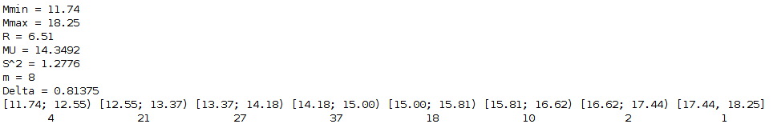
Рис 1. Результат работы программы

Построение на одной координатной плоскости гистограммы и графика функции плотности распределения вероятностей нормальной случайной величины с математическим ожиданием и дисперсией :
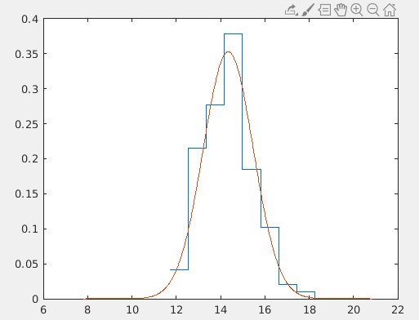
График 1

Построение на другой координатной плоскости графика эмпирической функции распределения и функции распределения нормальной случайной величины с математическим ожиданием и дисперсией :
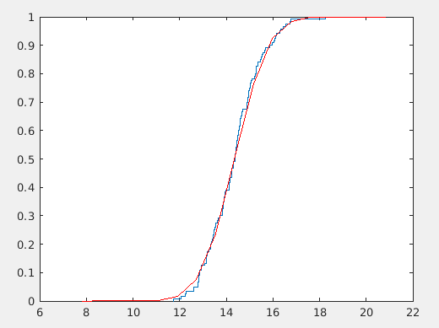
График 2

